Práctica 4

Para estos ejercicios necesitarás importar diferentes máquinas virtuales. Acuérdate de reiniciar la dirección MAC.
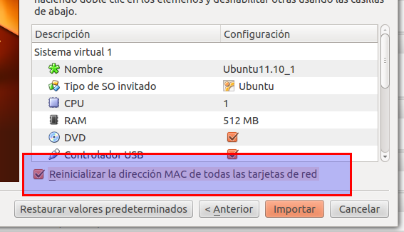

Ejercicio 1

Configura el interfaz de red de una máquina virtual con Windows 7 (máquina virtual en modo puente) con la siguiente configuración:
- Dir IP: 192.168.40.X
- Mascara red: 255.255.0.0
- Puerta de enlace o gateway: 192.168.52.250
- DNS:192.168.128.1

Captura la pantalla en donde lo configuras

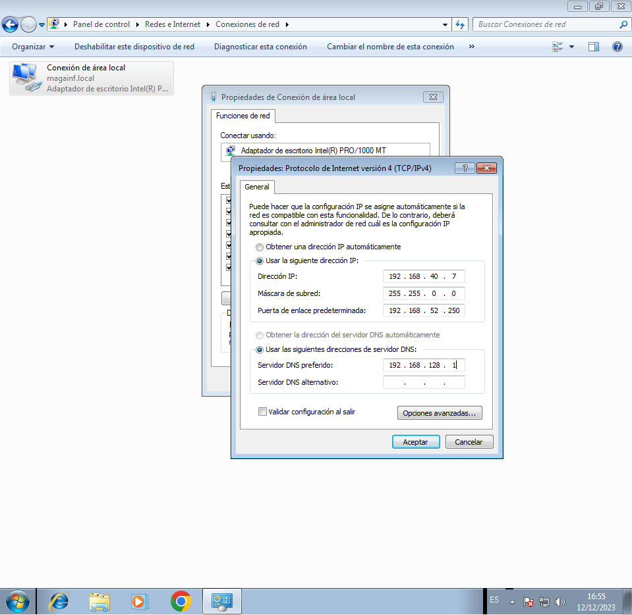

Captura la salida del comando ipconfig /all en la que se muestre que los cambios tuvieron éxito.

Ejercicio 2
Configura el interfaz de red de una máquina virtual con Windows 10 (máquina virtual en modo puente) con la siguiente configuración:
- Dir IP: 192.168.60.X
- Mascara red: 255.255.0.0
- Puerta de enlace o gateway: 192.168.52.250
- DNS:192.168.128.1

Captura la pantalla en donde lo configuras
Captura la salida del comando ipconfig /all en la que se muestre que los cambios tuvieron éxito.
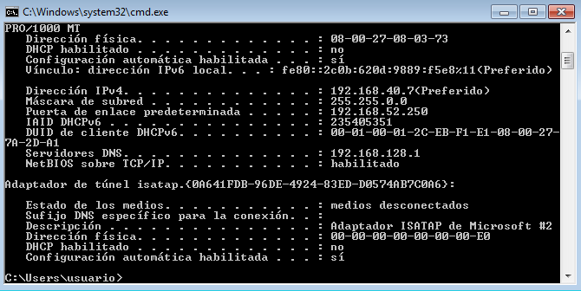

Ejercicio 5
Pon ahora las máquinas virtuales con Windows 10 y Windows 7 en modo Red Interna y configúralas con las siguientes características:
Windows 10:
- Dir IP: 10.0.0.1X/18
- Puerta de enlace o gateway: 10.0.0.1
- DNS: 8.8.8.8

Máscara → 255.255.192.0

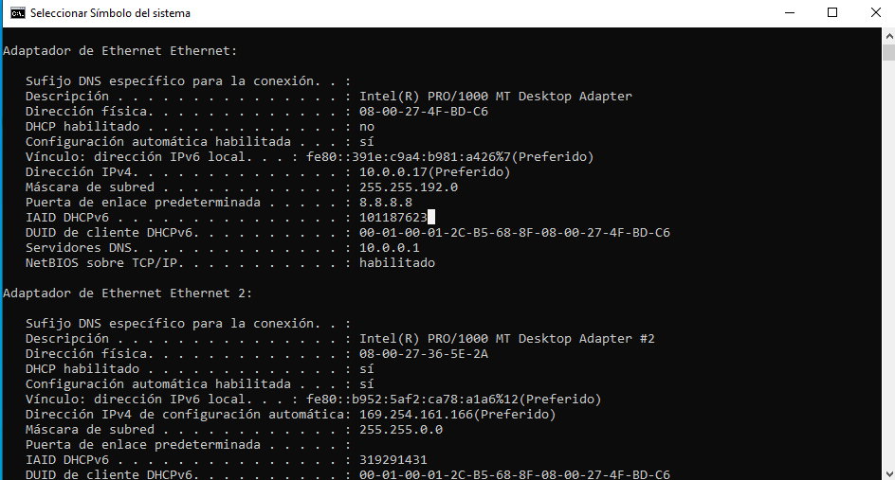

Windows 7:
- Dir IP: 10.0.0.2X/18
- Puerta de enlace o gateway: 10.0.0.1
- DNS: 8.8.8.8

Máscara → 18 unos y resto 0s → 255.255.192.0

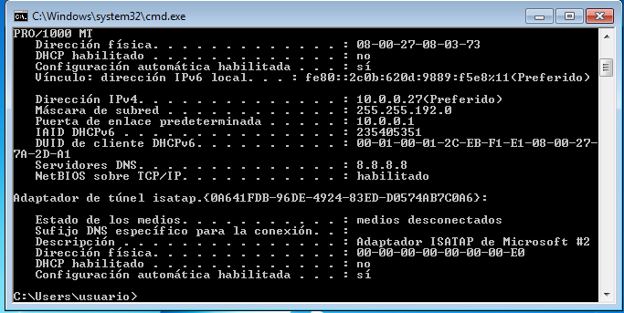

Captura la salida del comando ipconfig /all en las dos máquinas virtuales.
Captura, desde la máquina con Windows X10, el resultado de la ejecución del comando “ping 10.0.0.2X”. Debe de verse que existe respuesta correcta del ping.

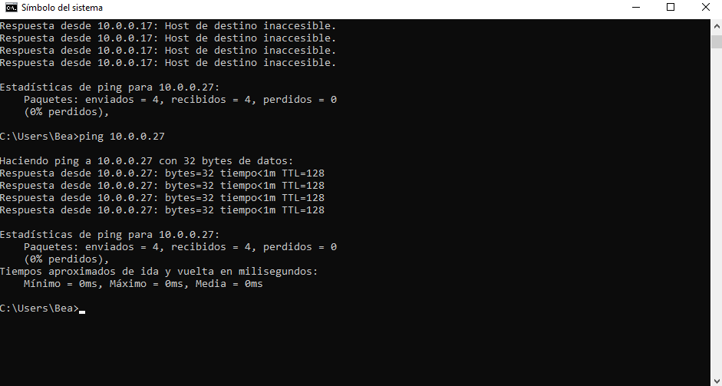

(OJO: para que una máquina con sistema operativo Windows responda correctamente al ping debe de tener deshabilitado el Firewall)

